

**ĐỒ ÁN J2TEAMSHOOL**

**To do app**

| **Lớp thầy Long - 69** | |
| --- | --- |
| **Thành viên** | Nguyễn Anh Đức |
| **Giảng viên** | Nguyễn Nam Long |

**Mục lục**

1. Mở đầu 3

1.1. Đưa ra vấn đề 4

1.2. Hệ thống hiện tại 4

1.3. Hệ thống đề nghị 4

1.4. Công nghệ 4

2. Phân tích yêu cầu người dùng 5

2.1. Yêu cầu phi chức năng 5

2.2. Yêu cầu chức năng 5

3.2.1. Nhóm người dùng của hệ thống 5

3.2.2. Phân tích chức năng 14

4. Thiết kế hệ thống 15

a. Sơ đồ quan hệ thực thể 15

b. Sơ đồ cơ sở dữ liệu 16

c. Sơ đồ trang web 18

Kết luận 19

5. Phân công công việc 20

# Mở đầu

Đúng với cái tên của nó, Todo app là một ứng dụng cho phép bạn tạo ra các công việc bạn cần làm. Qua đó giúp cho bản thân chúng ta biết chính xác việc tiếp theo cần đạt được và cũng biết chính xác những việc mà mình đã hoàn thành tránh tình trạng bị mất phương hướng trong quá trình làm việc.

Với số lượng công việc nhiều thì việc ghi chú là vô cùng cần thiết. Với sự gia tăng của sử dụng máy tính và truy cập Internet, hiện nay có rất người có nhu cầu quản lý công việc của mình số hoá.

Vì những lý do trên Hệ thống To do app X. Hệ thống mới sẽ giúp shop hội nhập với xu thế hiện tại, giúp quản lí một cách trực quan, chính xác và dễ dàng.

Xin cảm ơn!

Giới thiệu

## Đưa ra vấn đề

Hiện tại nhiều người có nhu cầu quản lí công việc cá nhân. Vì vậy cần một hệ thống quản lí công việc ra đời giúp giải quyết những bất lợi.

## Hệ thống hiện tại

Thực hiện thủ công trên giấy tờ

## Hệ thống đề nghị

Hệ thống mới chính xác hơn, lưu trữ dữ liệu đơn giản hơn. Dễ dàng quản lí công việc, nhiệm vụ. Tiết kiệm thời gian hơn.

## Công nghệ

1. PHP 8.2.0
2. JavaScript ES2016
3. HTML 5
4. CSS 2.1
5. MySQL
6. Bootstrap 4

# Phân tích yêu cầu người dùng

## Yêu cầu phi chức năng

- Dễ nhìn.

- Đơn giản.

- Màu sắc bắt mắt.

- Dùng được trên nhiều thiết bị, trình duyệt.

## Yêu cầu chức năng

### Nhóm người dùng của hệ thống

- Khách hàng chưa có tài khoản.

- Khách hàng có tài khoản

- Quản lí.

* **Khách hàng chưa có tài khoản:**
  + Đăng ký.
  + Xem ví dụ.
* **Khách hàng có tài khoản:**
  + Đăng ký.
  + Đăng nhập.
  + Xem to do
  + Tìm kiếm.
  + Đặt lại mật khẩu.
  + Donate.
* **Quản lý**
  + Đăng nhập, đăng xuất.
  + Tìm kiếm.
  + Đặt lại mật khẩu.
  + Quản lý khách hàng (xem, thêm, sửa, xóa).

### Phân tích chức năng

<Phân tích yêu cầu cho từng chức năng đã xác định ở phần 3.2.1. Mỗi chức năng cần theo cấu trúc như đã hướng dẫn: thông tin đầu vào, thông tin đầu ra, cách thức xử lý, dữ liệu cần lưu trữ>

* **Đăng nhập**

| ***Các tác nhân*** | Khách hàng, Admin. |
| --- | --- |
| ***Mô tả*** | Đăng nhập. |
| ***Kích hoạt*** | Người dùng ấn vào nút “Sign in / Sign up” trên thanh menu. |
| ***Đầu vào*** | * Email. * Mật khẩu. |
| ***Trình tự xử lý*** | 1. Hiện thị form đăng nhập. 2. Kiểm tra thông tin hợp lệ khi bấm nút đăng nhập.    1. Không hợp lệ: hiện thị thông báo bên cạnh ô thông tin không hợp lệ (không để trống, email hợp lệ, ...).    2. Hợp lệ: lấy thông tin từ form, thực hiện bước 3. 3. Kiểm tra tên đăng nhập và mật khẩu có khớp với 1 tài khoản nào không.    1. Đúng:       1. Tạo phiên đăng nhập, lưu tên, token, mã tài khoản vào phiên.       2. Tải lại trang.    2. Sai: Hiện thị thông báo “tài khoản hoặc mật khẩu không chính xác”. |
| ***Đầu ra*** | * Đúng: Hiển thị trang chủ và thông báo thành công. * Sai: Hiển thị form đăng nhập và thông báo thất bại. |
| ***Lưu ý*** | * Kiểm tra thông tin hợp lệ bằng javascript-validate |

* **Đăng ký**

| ***Các tác nhân*** | Khách hàng. |
| --- | --- |
| ***Mô tả*** | Đăng ký. |
| ***Kích hoạt*** | Người dùng ấn vào nút “Sign in / Sign up” trên thanh menu. |
| ***Đầu vào*** | * Tên. * Email. * Mật khẩu. * Nhập lại mật khẩu. |
| ***Trình tự xử lý*** | 1. Hiện thị form đăng ký. 2. Kiểm tra thông tin hợp lệ khi bấm nút đăng ký.    1. Không hợp lệ: hiện thị thông báo bên cạnh ô thông tin không hợp lệ (không để trống, email hợp lệ, ...).    2. Hợp lệ: lấy thông tin từ form, thực hiện bước 3. 3. Kiểm tra trùng email lần 2.    1. Trùng: hiện thị thông báo trùng email.    2. Không: thực hiện bước 4.   .   1. Tạo tài khoản khách hàng vào CSDL. 2. Tạo phiên đăng nhập, lưu tên, token, mã khách hàng vào phiên. 3. Thông báo thành công. Tải lại trang. |
| ***Đầu ra*** | * Đúng: Hiện thị trang chủ và thông báo thành công * Sai: Hiện thị form đăng ký và thông báo thất bại |

* **Đăng xuất**

| ***Các tác nhân*** | Khách hàng / Quản lý |
| --- | --- |
| ***Mô tả*** | Đăng xuất |
| ***Kích hoạt*** | Người dùng ấn vào nút “Sign out” trên thanh menu. |
| ***Đầu vào*** | Không |
| ***Trình tự xử lý*** | 1. Mở phiên 2. Hủy tất cả phiên 3. Đóng phiên |
| ***Đầu ra*** | Điều hướng đến trang đăng nhập |
| ***Lưu ý*** |  |

* **Tìm kiếm todo**

| ***Các tác nhân*** | Khách hàng |
| --- | --- |
| ***Mô tả*** | Tìm kiếm todo |
| ***Kích hoạt*** | Người dùng ấn phím “Enter” trên thanh tìm kiếm |
| ***Đầu vào*** | * Nội dung tìm kiếm |
| ***Trình tự xử lý*** | 1. Tìm kiếm sản phẩm theo từ khóa tìm kiếm.    1. Có: Hiện thị các todo tìm kiếm lên trang chủ.    2. Không: Hiện thị trống. |
| ***Đầu ra*** | * Đúng: Hiện thị sản phẩm lên trang chủ. * Sai: Trống. |
| ***Lưu ý*** |  |

* **Thêm todo**

| ***Các tác nhân*** | Nhân viên, Quản lý |
| --- | --- |
| ***Mô tả*** | Thêm todo |
| ***Kích hoạt*** | Người dùng ấn vào nút “Thêm todo” |
| ***Đầu vào*** | * Nội dung todo |
| ***Trình tự xử lý*** | 1. Kiểm tra nhân viên/ quản lí đã đăng nhập hay chưa    1. Đúng:   Chuyến đến bước 2   * 1. Sai:   Không làm gì hết.   1. Kết nối CSDL 2. Kiểm tra và lọc dữ liệu 3. Thêm hình ảnh vào thư mục 4. Thêm dữ liệu vào CSDL 5. Đóng kết nối CSDL |
| ***Đầu ra*** | Điều hướng quay lại |

* **Đặt lại mật khẩu**

| ***Các tác nhân*** | Khách hàng, Quản lý |
| --- | --- |
| ***Mô tả*** | Đổi mật khẩu |
| ***Kích hoạt*** | Người dùng ấn vào nút “Tài khoản” |
| ***Đầu vào*** | * id_user * Mật khẩu |
| ***Trình tự xử lý*** | 1. Kết nối CSDL 2. Sửa dữ liệu 3. Cập nhật dữ liệu vào CSDL 4. Đóng kết nối CSDL |
| ***Lưu ý*** | Nếu người dùng không nhớ mật khẩu hiện tại thì không cho đổi |

* **Sửa khách hàng**

| ***Các tác nhân*** | Quản lý |
| --- | --- |
| ***Mô tả*** | Sửa mặt hàng |
| ***Kích hoạt*** | Người dùng ấn vào nút “Change” |
| ***Đầu vào*** | * id_user * Tên khách hàng * Mật khẩu |
| ***Trình tự xử lý*** | Kết nối CSDL  Sửa dữ liệu khách hàng  Cập nhật dữ liệu vào CSDL  Đóng kết nối CSDL |
| ***Đầu ra*** | Điều hướng quay lại |

* **Xóa khách hàng**

| ***Các tác nhân*** | Nhân viên, Quản lí |
| --- | --- |
| ***Mô tả*** | Xóa khách hàng |
| ***Kích hoạt*** | Người dùng ấn vào nút “Xóa” |
| ***Đầu vào*** | * id_user |
| ***Trình tự xử lý*** | 1. Kết nối CSDL 2. Xóa dữ liệu có id trùng với mã khách hàng trên CSDL 3. Đóng kết nối |
| ***Đầu ra*** | Điều hướng về trang sản phẩm |
| ***Lưu ý*** |  |

# Thiết kế hệ thống

## Sơ đồ quan hệ thực thể

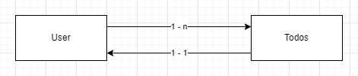

## Sơ đồ cơ sở dữ liệu

| **Users** | |
| --- | --- |
| id_user | int primary key auto_increment |
| name | varchar(50) |
| email | varchar(50) |
| password | varchar(200) |
| token | varchar(255) |
| permission | int |
| online | date |

| **Todos** | |
| --- | --- |
| id_todo | int primary key auto_increment |
| content | text |
| create | date |
| id_user | int |

| **forgot_password** | |
| --- | --- |
| id_user | int |
| token_expire | varchar(255) |
| create_at | date |

Diagram:

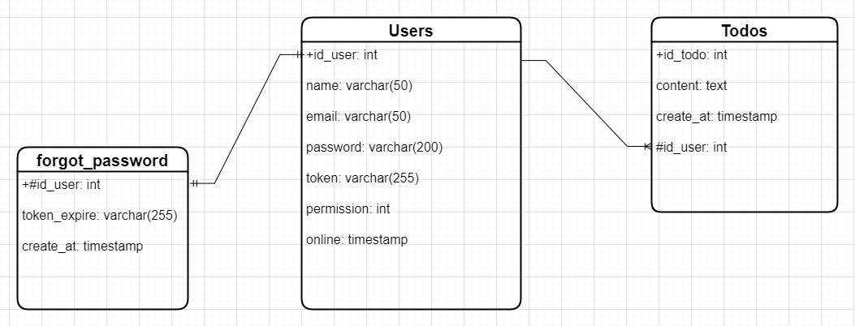

## Sơ đồ trang web

Client:

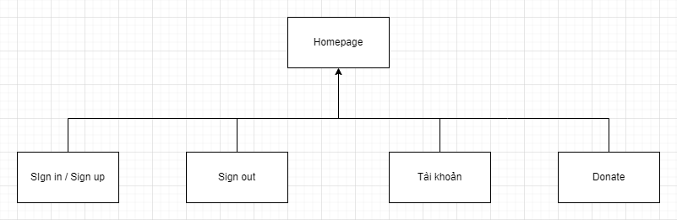

Admin:

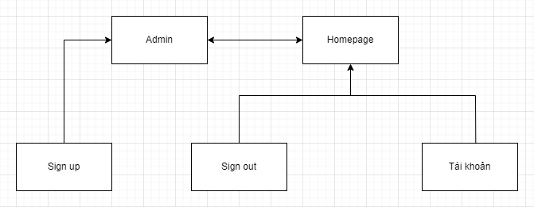

# Kết luận

Đã làm được:

Đầy đủ các tính năng cần có của một to do app như:

Xem, thêm, sửa, xóa, đăng nhập, đăng kí, đăng xuất, đặt lại mật khẩu,…

Giao diện khá dễ nhìn

Hướng mở rộng:

Liên kết nhiều tài khoản cùng 1 todo

Đăng nhập với tài khoản google/ facebook,… dành cho khách hàng

Hỗ trợ Chatbot

Tìm kiếm nâng cao

Tính năng quên mật khẩu 👍

Xem todos theo từng người cho admin

Giới hạn todo max = 50 cho người dùng bình thường

Tài khoản premium không giới hạn todo

Với đề tài và môn học này, nhóm xin chân thành cảm ơn sự giúp đỡ tận tình của Thầy Nguyễn Nam Long. Đề tài em xây dựng không tránh khỏi những thiếu sót. Rất mong được thầy cô và các bạn đóng góp ý kiến để chương trình ngày càng hoàn thiện và được đưa vào sử dụng.

Trân trọng cảm ơn!

# Phân công công việc

Một mình tôi (Nguyễn Anh Đức)